上海第二工业大学学生宿舍家具更新项目采购需求

一、项目基本情况

项目名称：上海第二工业大学学生宿舍家具更新项目
采购需求：本项目为上海第二工业大学学生宿舍家具更新项目。供应商需根据采购需求在规定时间内完成学生宿舍家具配套家具的生产、交货、安装 及验收，具体数量及要求详见附件。
合同履行期限：自合同签订生效之日起45天内完成生产、交货、安装及验收。
本项目不接受联合体。
招标答疑会：不召开。
踏勘现场： 组织。
履约保证金：收取合同总价的10%.
质量保证金：不收取。
质量保证期：货物自验收合格之日起不少于120个月。产品在质保期内由于质量问题出现损坏，供应商应及时维修，如维修后不能达到使用效果，需更换部件（不含人为因素造成的损坏）。

二、申请人的资格要求

1.满足《中华人民共和国政府采购法》第二十二条规定；
2.根据《政府采购促进中小企业发展办法》等规定，本项目专门面向小型、微型企业采购。小型、微型企业应当按照规定提供《中小企业声明函》。，对应的中小企业划分标准所属行业：工业。
3.本项目的特定资格要求：
3.1.符合《中华人民共和国政府采购法》第二十二条的规定；
3.2.未被“信用中国”（www.creditchina.gov.cn）、中国政府采购www.ccgp.gov.cn）列入失信被执行人、重大税收违法案件当事人名单、政府采购严重违 法失信行为记录名单；
3.3.本项目不接受联合投标。

三、项目需求
1、项目概述
上海第二工业大学学生宿舍家具更新项目，计划采购约2586件套宿舍寝室家具，约396件套宿舍客厅家具，约540件宿舍卫生间家具等。物品应简洁、时尚、耐用，工学设计符合青年大学生需求，满足环保、绿色、安全、耐用。项目需自合同签订生效之日起45天内完成生产、交货、安装及验收。，并确保学校能正常使用。

2、技术需求
为保证招标的合法性、公平性，投标人认为上述技术需求指标存在排他性或歧视性的，可在收到或下载招标文件之日起七个工作日内提出并附相关证据，招标人将及时进行调查或组织论证，如情况属实，招标人将对上述相关技术需求指标做相应修改。招标人在技术需求和图纸中指出的工艺、材料和货物的标准以及参照的技术参数或型号仅起说明作用，并没有任何限制性，投标人在投标中可以选用其他替代标准、技术参数或型号， 但这些替代要实质上优于或相当于技术规格的要求。

3、项目供货管理要求
3.1.本项目投标人中标后应按照采购文件规定的方式提供货物及相关服务。
3.2.投标人必须具备上海市或有关行业管理部门规定的在上海市场实施本项目供货所需的资质、资格和一切手续（如有的话），由此引起的所有有关事宜及费用由投标人自行负责。
3.3.投标人在投标前应认真了解采购人使用需求、使用条件（使用空间、能源条件等）和其他相关条件。
3.4.中标人在货物供货前需将货物的技术资料和使用条件报采购人确认后方可订货（或组织生产）和确定具体供货、就位时间。本项目调试安排及试用期间管理将纳入采购人的管理范 围，中标人在此过程中须服从采购人的时间和管理协调。
3.5.如本项目涉及商品包装和快递包装的，除采购需求另有要求外，中标人所出售的货物包装应当参照财政部办公厅、生态环境部办公厅以及国家邮政局办公室联合发布的《商品包装政 府采购需求标准（试行）》《快递包装政府采购需求标准（试行）》执行。

4、质量标准与验收要求
4.1.投标人提供的产品和相关服务应符合国家和上海市与本项目有关的各项质量和安全标准、规范和验收要求以及相关政府管理部门和行业有关规定和规程，标准、规范等不一致的，以要求严的为准。
4.2.本项目验收将由采购人组织进行或委托第三方进行，质量标准和验收要求为按照上述规定一次验收合格。
4.3.如验收未获通过，采购人有权要求更换或退货并按照合同约定的违约处理。
4.4.中标方在施工过程中需对施工现场做好防护，如对现场的包含但不限于墙壁、家具、植被、道路及其他公共设施等造成损坏的由中标方负责赔偿。
4.5.中标方承诺所提供的产品不对第三方造成侵权，因此产生的一切后果由中标方承担。

四、需执行的国家相关标准、行业标准或者其他标准、规范
1.强制性标准（若以下标准非最新标准，以公开的最新标准为准）
GB 18584-2024《家具中有害物质限量》（强制标准，2025年7月1日实施）
GB 28008-2024《家具结构安全技术规范》（强制标准，2025年7月1日实施）
GB17927-2024《家具阻燃性能安全技术规范》（强制标准，2025年9月1日实施）
GB 18583-2008 《室内装饰装修材料 胶粘剂中有害物质限量》；
GB 6566-2010 《建筑材料放射性核素限量》；
GB 18580-2017 《室内装饰装修材料人造板及其制品中甲醛释放限量》；
GB 18581-2020《木器涂料中有害物质限量》；
GB 18401-2010《国家纺织产品基本安全技术规范》；
GB 16799-2018《家具用皮革》。
2.质量及技术标准（若以下标准非最新标准，以公开的最新标准为准）
GB/T 35607-2024《绿色产品评价家具》；
GB/T 3325-2024《金属家具通用技术条件》；
GB/T 3324-2024《木家具通用技术条件》；
GB/T 15102-2017《浸渍胶膜纸饰面纤维板和刨花板》；
GB/T 29525-2013《座椅升降气弹簧 技术条件》；
GB/T 35601-2024《绿色产品评价 人造板和木质地板》；
GB/T 39600-2021《人造板及其制品甲醛释放量分级》；
GB/T 10802-2023《通用软质聚氨酯泡沫塑料》；；
GB/T 35601-2024《绿色产品评价 人造板和木质地板》；；
QB/T 2189-2013《家具五金 杯状暗铰链》；
GB/T 11718-2021《中密度纤维板》；
QB/T 1621-2015 《家具锁》；
GB/T 4765-2014 《家具用脚轮》；
QB/T 2280-2016《办公家具 办公椅》；
QB/T 2454-2022 《家具五金 抽屉导轨》；
GB T 34722-2017《浸渍胶膜纸饰面胶合板和细木工板》；
GB/T 39600-2021《人造板及其制品甲醛释放量分级》；
GB/T 39223.3-2020《健康家居的人类工效学要求第3部分:办公桌椅》；
QB-T 4463-2013《家具用封边条技术要求》；
QB/T2741《学生公寓多功能家具》；

GB 20286《公共场所阻燃制品及组件燃烧性能要求和标识》；

采购需求内所涉及到的及其他与本次采购的家具相关的标准若与现行标准冲突，均以现行的最新版本为准。

五、项目清单
编号 | 名称 | 规格 | 数量 | 单位
1 | 双人组合床 | 3920*900*2160mm（高度不含蚊帐架）（床内径不小于1920*850mm） | 637 | 套
2 | 加长双人组合床 | 4200*900*2160mm（高度不含蚊帐架）（床内径不小于2050*850mm） | 9 | 套
3 | 三人组合床 | 3920*900*2160mm（高度不含蚊帐架）  （床内径不小于1920*850mm） | 430 | 套
4 | 床下组合学习桌 | 1900*600*1690mm | 430 | 组
5 | 加长床下组合学习桌柜 | 2050*710*1690mm | 18 | 组
6 | 床下组合学习桌柜 | 1920*710*1690mm | 1274 | 组
7 | 三人边柜 | 底柜：440mm*800mm*1850mm  顶柜：800mm*440mm*920mm | 430 | 套
8 | 储物柜 | 1500*600*2000mm | 216 | 个
9 | 公寓椅 | 540*520*860 mm | 2586 | 把
10 | 无障碍单人床 | 2060*1000*940mm（床垫顶到地面H500mm） | 4 | 张
11 | 衣柜 | 800*600*1800mm | 4 | 个
12 | 学习桌 | 1200*600*1800mm | 4 | 张
13 | 客厅洗漱架 | 1500*420*1500mm | 180 | 个
14 | 不锈钢水槽 | 水槽：2090*550*240mm（上框60mm，下框90mm）尺寸以现场实际测量尺寸为准 | 180 | 个
15 | 厕所隔板 | 总尺寸：3080*1200*1830mm，尺寸以现场实际测量尺寸为准 | 180 | 套
16 | 浴室隔板 | 总尺寸：1960*980*1830mm，尺寸以现场实际测量尺寸为准 | 180 | 套
17 | 不锈钢防潮板 | 2900*830*1.0mm | 180 | 张

六、详细技术需求
序号 | 品名 | 规格 | 参考样式 | 外观要求 | 组成 | 主要部件要求 | 辅助部件要求 | 工艺要求 | 单位 | 数量 | 备注
1 | 双人组合床（核心产品） | 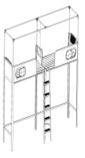  3920*900*2160mm（高度不含蚊帐架）（床内径不小于1920*850mm） |  | 整体平整，无鼓包、起泡；边角无折边不齐、毛刺现象。 | 主要部件：  1.床立柱  2.床挺  3.侧边架  4.床板加固档  5.床板  6.床护栏  7.床头靠背  8.板材  9.侧爬梯  辅助部件：  1.蚊帐架  2.板材封边 | ▲（1）床立柱：钢制。边立柱104*60*1.2mm鸭嘴闭口管。正面一侧设有1个圆弧尖角，尺寸10X15mm，避免前护栏与床立柱之间的缝隙。侧面R48安全圆弧，内侧设有38mm安全斜边。中立柱75*89*1.2mm异型闭口管。正面一侧设有2个圆弧尖角，尺寸10X8mm，异型管顶部设有宽度75mm整体安全圆弧，异型管底部宽度20mm,内侧设有35mm安全斜边。立柱顶部需有插蚊帐杆的塑料内塞，便于固定蚊帐杆；立柱底部采用优质塑料的静音内塞。  ▲（2）床挺：钢制。上铺前床挺60*78*1.2mm 异型闭口管，异型管底部设有宽度60mm整体安全圆弧，钢管上端两侧设有45*20mm钢制台阶，一侧放置前护栏封板，另一侧放置床板，顶部宽度20mm。上铺后床挺50*60*1.2mmP形钢管，底部倒圆。  （3）侧边架：钢制。上横梁25*25*1.0mm方管、中横梁25*50*1.0mm方管、下横梁20*40*1.0mm方管。  （4）床板加固档：钢制。采用25mm*25mm*1.0mm钢管，数量3根。  （5）床板：采用≥60*15mm厚杉木板，空缝制作，木板面平整，不变形，不允许钉子外露，双面抛光，板材应结巴少、无霉烂、含水量符合国家标准；床板平铺钉在4根30*40mm的杂木档上。  （6）床护栏：前护栏高度380mm，护栏整体框架采用25mm*25mm*1.2mm优质钢管，內镶一块E0级三聚氰胺饰面刨花板，并安装一观察窗。推拉窗整体规格：640*265*40mm；外形采用跑道圆设计，内外框材质采用环保PP材质，两者采用螺丝固定。安装螺丝位置环形整体扣边条内扣遮挡设计。中间推拉滑块采用PP材质，内侧设有深度10mm弧形凹坑。  ▲（7）床头靠背：上框架尺寸25*25*1.0mm钢管、下框架尺寸25*50*1.0mm钢管，并安装一块E0级三聚氰胺饰面刨花板。床头安装一塑料床头靠背，床头靠背材质采用PP材质。采用螺丝与床头护栏固定。尺寸规格（长）590*（高）310*（厚）80mm；安装后增加床头护栏厚度55mm；正面设有440*200mm防滑面，设密集防滑条纹，条纹数量50条，防滑面内凹10mm。  （8）板材：E0级三聚氰胺饰面刨花板,板材厚度≥18mm。  ▲（9）侧爬梯：主管采用25*40*1.2mm异型钢管，爬梯宽度410mm。爬梯踏板规格：360*135*35mm，爬梯踏板采用PP塑料制作，踏板上方带有310mm（宽）85mm（深）梯形斜坡凹槽，凹槽内部设有9条凸起的防滑条。踏板镶嵌两条尺寸为85*14mm的夜光条。 | （1）蚊帐架：钢制。蚊帐架高600mm；采用φ19*1.0mm圆钢管制作，采用塑料件连接，塑料件材质为PP塑料材质。  （2）板材封边：同纹同色PVC封边。 | （1）所有钢件焊接均采用二氧化碳气体保护焊，做到焊接平整、无虚焊、无明显焊疤、焊接处需打磨光滑。各钢件整体焊接后，表面经酸洗磷化工艺，进行除油除锈及磷化工艺处理后，通过粉末喷涂设备进行静电热固性粉末喷塑，喷塑均匀，漆膜附着力强。  （2）床挺两头焊接2mm钢制卡件，卡件冲压卡齿，卡齿向下插入立柱，形成越用越紧的牢固结构。 | 套 | 637
2 | 加长双人组合床 | 4200*900*2160mm（高度不含蚊帐架）（床内径不小于2050*850mm） | 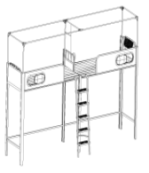 | 整体平整，无鼓包、起泡；边角无折边不齐、毛刺现象。 | 主要部件：  1.床立柱  2.床挺  3.侧边架  4.床板加固档  5.床板  6.床护栏  7.床头靠背  8.板材  9.侧爬梯  辅助部件：  1.蚊帐架  2.板材封边 | （（1）床立柱：钢制。边立柱104*60*1.2mm鸭嘴闭口管。正面一侧设有1个圆弧尖角，尺寸10X15mm，避免前护栏与床立柱之间的缝隙。侧面R48安全圆弧，内侧设有38mm安全斜边。中立柱75*89*1.2mm异型闭口管。正面一侧设有2个圆弧尖角，尺寸10X8mm，异型管顶部设有宽度75mm整体安全圆弧，异型管底部宽度20mm,内侧设有35mm安全斜边。立柱顶部需有插蚊帐杆的塑料内塞，便于固定蚊帐杆；立柱底部采用优质塑料的静音内塞。  （2）床挺：钢制。上铺前床挺60*78*1.2mm 异型闭口管，异型管底部设有宽度60mm整体安全圆弧，钢管上端两侧设有45*20mm钢制台阶，一侧放置前护栏封板，另一侧放置床板，顶部宽度20mm。上铺后床挺50*60*1.2mmP形钢管，底部倒圆。  （3）侧边架：钢制。上横梁25*25*1.0mm方管、中横梁25*50*1.0mm方管、下横梁20*40*1.0mm方管。  （4）床板加固档：钢制。采用25mm*25mm*1.0mm钢管，数量3根。  （5）床板：采用≥60×15mm厚杉木板，空缝制作，木板面平整，不变形，不允许钉子外露，双面抛光，板材应结巴少、无霉烂、含水量符合国家标准；床板平铺钉在4根30×40mm的杂木档上。  （6）床护栏：前护栏高度380mm，护栏整体框架采用25mm*25mm*1.2mm优质钢管，內镶一块E0级三聚氰胺饰面刨花板，并安装一观察窗。推拉窗整体规格：640*265*40mm；外形采用跑道圆设计，内外框材质采用环保PP材质注塑，两者采用螺丝固定。安装螺丝位置环形整体扣边条内扣遮挡设计。中间推拉滑块采用PP材质，内侧设有深度10mm弧形凹坑。  （7）床头靠背：上框架尺寸25*25*1.0mm钢管、下框架尺寸25*50*1.0mm钢管，并安装一块E0级三聚氰胺饰面刨花板。床头安装一塑料床头靠背，床头靠材质采用纯新PP材质。采用螺丝与床头护栏固定。尺寸规格（长）590*（高）310*（厚）80mm；安装后增加床头护栏厚度55mm；正面设有440*200mm防滑面，设密集防滑条纹，条纹数量50条，防滑面内凹10mm。  （8）板材：E0级三聚氰胺饰面多层,板材厚度≥18mm，。  （9）侧爬梯：主管采用25*40*1.2mm异型钢管，爬梯宽度410mm。爬梯踏板规格：360*135*35mm，爬梯踏板采用PP塑料制作，踏板上方带有310mm（宽）85mm（深）梯形斜坡凹槽，凹槽内部设有9条凸起的防滑条。踏板镶嵌两条尺寸为85*14mm的夜光条。 | （1）蚊帐架：钢制。蚊帐架高600mm；采用φ19*1.0mm圆钢管制作，采用塑料件连接，塑料件材质为PP塑料材质。  （2）板材封边：同纹同色PVC封边。 | （1）所有钢件焊接均采用二氧化碳气体保护焊，做到焊接平整、无虚焊、无明显焊疤、焊接处需打磨光滑。各钢件整体焊接后，表面经酸洗磷化工艺，进行除油除锈及磷化工艺处理后，通过粉末喷涂设备进行静电热固性粉末喷塑，喷塑均匀，漆膜附着力强。  （2）床挺两头焊接2mm钢制卡件，卡件冲压卡齿，卡齿向下插入立柱，形成越用越紧的牢固结构。 | 套 | 9
3 | 三人组合床 | 3920*900*2160mm（高度不含蚊帐架）（床内径不小于1920*850mm） | 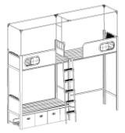 | 整体平整，无鼓包、起泡；边角无折边不齐、毛刺现象。 | 主要部件：  1.床立柱  2.床挺  3.床板加固档  4.床板  5.床护栏  6.床头靠背  7.板材  8.侧爬梯  9.床下行李架  辅助部件：  1.蚊帐架  2.板材封边  3.拉手  4.五金配件 | （1）床立柱：钢制。边立柱：104*60*1.2mm鸭嘴闭口管。正面一侧设有1个圆弧尖角，尺寸10X15mm，避免前护栏与床立柱之间的缝隙。侧面R48安全圆弧，内侧设有38mm安全斜边；中立柱75*89*1.2mm异型闭口钢管，钢管外侧设R160安全圆弧。立柱顶部需有插蚊帐杆的塑料内塞，便于固定蚊帐杆；立柱底部采用优质塑料的静音内塞。  （2）床挺：钢制。上铺前床挺及下铺后床挺：60*78*1.2mm 异型闭口管，异型管底部设有宽度60mm整体安全圆弧，钢管上端两侧设有45*20mm钢制台阶，一侧放置前护栏封板，另一侧放置床板，顶部宽度20mm。上铺后床挺及下铺前床挺：50*60*1.2mmP形钢管，底部倒圆。  （3）床板加固档：钢制。采用25mm*25mm*1.0mm方管，数量3根。  （4）床板：采用≥60×15mm厚杉木板，空缝制作，木板面平整，不变形，不允许钉子外露，双面抛光，板材应结巴少、无霉烂、含水量符合国家标准；床板平铺钉在4根30*40mm的杂木档上。  （5）床护栏：钢制。前护栏高度380mm，护栏整体框架采用25mm*25mm*1.2mm优质方管，內镶一块E0级三聚氰胺饰面刨花板，并安装一观察窗。推拉窗整体规格：640*265*40mm；外形采用跑道圆设计，内外框材质采用环保PP材质，两者采用螺丝固定。安装螺丝位置环形整体扣边条内扣遮挡设计。中间推拉滑块采用PP材质，内侧设有深度10mm弧形凹坑。  （6）床头靠背：床头靠背：上框架尺寸25*25*1.0mm钢管、下框架尺寸25*50*1.0mm钢管，并安装一块E0级三聚氰胺饰面刨花板。床头安装一塑料床头靠背，床头靠材质采用纯新PP材质。采用螺丝与床头护栏固定。尺寸规格（长）590*（高）310*（厚）80mm；安装后增加床头护栏厚度55mm；正面设有440*200mm防滑面，设密集防滑条纹，条纹数量50条，防滑面内凹10mm。  （7）板材：E0级,板材厚度≥18mm。  （8）侧爬梯：宽度410mm。楼梯立柱采用25*40*1.2mmD形钢管，支撑管不小于20*20*1.2mm厚矩形钢管，楼梯踏步采用PP塑料制作，爬梯踏板规格：360*135*35mm，踏板上方带有310mm（宽）85mm（深）梯形斜坡凹槽，凹槽内部设有9条凸起的防滑条。踏板镶嵌两条尺寸为85*14mm的夜光条。  （9）床下行李架：框架主要部分采用20*20*1.0mm方钢管焊接而成，正面安装三块侧开面板，面板尺寸490*370*18mm，面板匹配床下空间，材质E0级三聚氰胺饰面刨花板。 | （1）蚊帐架：钢制。蚊帐架高685mm；采用φ19*1.0mm圆钢管制作，采用塑料件连接，塑料件材质为PP塑料材质。  （2）板材封边：同纹同色PVC封边。  （3）拉手：均使用铝合金材质复合环形几何体，整体规格120mm*45*20mm，拉手安装方式为内嵌式拉手；拉手分上下盖两个部分；上盖尺寸：120*45*19mm、下盖尺寸：120*45*18mm。拉手表面进行电泳、静电喷塑，涂层与金属表面的附着力强。涂装无明显的气泡、流痕、漏底、皱皮和其它损伤。  （4）五金：优质品牌五金配件，45mm高静音定向轮。 | （1）所有钢件焊接均采用二氧化碳气体保护焊，做到焊接平整、无虚焊、无明显焊疤、焊接处需打磨光滑。各钢件整体焊接后，表面经酸洗磷化工艺，进行除油除锈及磷化工艺处理后，通过粉末喷涂设备进行静电热固性粉末喷塑，喷塑均匀，漆膜附着力强。  （2）床挺两头焊接2mm钢制卡件，卡件冲压卡齿，卡齿向下插入立柱，形成越用越紧的牢固结构。 | 套 | 430
4 | 床下组合学习桌 | 1900*600*1690mm | 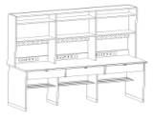 | 整体平整，无鼓包、起泡；边角无折边不齐、毛刺现象。 | 主要部件：  1.书桌  2.书架  3.抽屉  辅助部件：  1.插座  2.洞洞板  3.底座防潮架  4.板材封边  5.五金配件 | （1）书桌：采用E0级三聚氰胺饰面刨花板，1900*600*760mm，桌面板材厚度≥25mm，其余板材厚度≥18mm。桌后挡板高100mm。桌面离地760mm，桌下每位配置一抽屉。  （2）书架：采用E0级三聚氰胺饰面刨花板，1900*240*930mm。  （3）抽屉：采用E0级三聚氰胺饰面刨花板，单个抽屉尺寸590*500*140mm，共三个抽屉。 | （1）插座：桌面上方背板加嵌入式电源插座（五孔三个，Type-C接口一个，USB接口一个，有过载保护及3C认证，嵌装卡扣结构，输出10A/250V~/2500W）规格：311*55*40.5mm，开孔尺298.5*50.5mm，每位配备插座。  （2）洞洞板：钢制。书桌上方设置双层（上小下大）书架，书架中间层板为活动板，书架底板下方加200mm的洞洞板。  （3）底座防潮架：钢制。书桌底部均安装20*50*1.0mm方钢管防潮落地架，钢管与桌腿等深。  （4）板材封边：同纹同色PVC封边。  （5）五金配件：优质品牌五金阻尼配件。 | （1）封边条表面整洁，光滑无毛刺，封边处均匀、密实、无脱胶、胶水残留等现象。  （2）整体各零件、组合件表面应光滑、平整，不得有尖角突起，焊接件应牢固，无焊渣、无虚焊、无焊穿、焊痕光滑平整； 钢制部分均为白色砂纹，喷塑涂层不脱落，漆膜无橘皮，无流挂，无返锈，色泽均匀,板材要求饰面平整，纹理清晰，有木纹机理感。  （3）钢制品通过粉末喷涂设备进行静电热固性粉末喷塑，喷塑均匀，漆膜附着力强. | 组 | 430
5 | 加长床下组合学习桌柜 | 2050*710*1690mm |  | 整体平整，无鼓包、起泡；边角无折边不齐、毛刺现象。 | 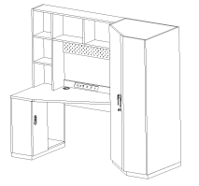  主要部件：  1.书桌  2.书架  3.衣柜  辅助部件：  1.洞洞板  2.拉手  3.挂衣杆  4.插座  5.板材封边  6.五金配件  7.底座防潮架 | （1）书桌：板材采用E0级三聚氰胺饰面刨花板，尺寸1200*710*760mm，板材厚度:桌面≥25mm，其余≥18mm。桌后挡板高100mm，书桌桌面离地760mm，桌面大斜切造型。  （2）书架：采用E0级三聚氰胺饰面刨花板，尺寸1200x240x930mm。  （3）衣柜：采用E0级三聚氰胺饰面刨花板，尺寸850x710x1690mm，衣柜内部侧面、正面各安装一块层板，内侧开放式设计。 | （1）洞洞板：钢制。桌上设书架，侧面三层书架，正面设单层两格开放式书架，下方安装一块宽度200mm以上的洞洞板。  （2）拉手：落地柜拉手使用铝合金材质复合环形几何体，整体规格120mm*45*20mm，拉手安装方式为内嵌式拉手；拉手分上下盖两个部分；上盖尺寸：120*45*19mm、下盖尺寸：120*45*18mm。拉手表面进行电泳、静电喷塑，涂层与金属表面的附着力强。涂装无明显的气泡、流痕、漏底、皱皮和其它损伤。衣柜门板拉手：主拉手采用铝、塑复合材质制作，握把式设计，拉手铸铝底座规格：160*30*25mm，塑料拉手盖规格：115*20*15mm；副拉手主体采用铸铝成型件+钢板锁片组成，铸铝成型件由旋转部件、外基座、内基座组成。旋转部件尺寸25*25*55mm；外基座尺寸：30*30*30mm；内基座尺寸：30*30*10mm。使用者可配挂锁，锁悬挂于旋转部件与外基座内孔中（8*12mm），优质五金配件带阻尼铰链。书桌、衣柜底部均安装20*50*1.0mm方管防潮落地脚。  （3）挂衣杆:钢制。采用φ19*0.7mm不锈钢材质，长度810mm。  （4）插座：桌面上方背板加嵌入式电源插座（五孔三个，Type-C接口一个，USB接口一个，有过载保护及3C认证，嵌装卡扣结构，输出10A/250V~/2500W）规格：311*55*40.5mm，开孔尺298.5*50.5mm，每桌配备插座。  （5）板材封边：同纹同色PVC封边。  （6）五金配件：优质品牌五金阻尼配件。  （7）底座防潮架：钢制。底部均安装高50mm*厚1.0mm方钢管防潮落地架。 | （1）封边条表面整洁，光滑无毛刺，封边处均匀、密实、无脱胶、胶水残留等现象。  （2）整体各零件、组合件表面应光滑、平整，不得有尖角突起，焊接件应牢固，无焊渣、无虚焊、无焊穿、焊痕光滑平整； 钢制部分均为白色砂纹，喷塑涂层不脱落，漆膜无橘皮，无流挂，无返锈，色泽均匀,板材要求饰面平整，纹理清晰，有木纹机理感。  （3）钢制品通过粉末喷涂设备进行静电热固性粉末喷塑，喷塑均匀，漆膜附着力强 | 位 | 18
6 | 床下组合学习桌柜 | 1920*710*1690mm | 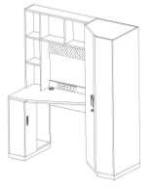 | 整体平整，无鼓包、起泡；边角无折边不齐、毛刺现象。 | 主要部件：  1.书桌  2.书架  3.衣柜  辅助部件：  1.洞洞板  2.拉手  3.挂衣杆  4.插座  5.板材封边  6.五金配件  7.底座防潮架 | （1）书桌：采用E0级三聚氰胺饰面刨花板，尺寸1200*710*760mm，板材厚度：桌面≥25mm，其余≥18mm。桌后挡板高100mm，书桌桌面离地760mm，桌面大斜切造型。  （2）书架：采用E0级三聚氰胺饰面刨花板，尺寸1200x240x930mm。  （3）衣柜：采用E0级三聚氰胺饰面刨花板，尺寸720*710*1690mm，衣柜内部侧面、正面各安装一块层板，内侧开放式设计。 | （1）洞洞板：钢制。桌上设书架，侧面三层书架，正面设单层两格开放式书架，下方安装一块宽度200mm以上的洞洞板。  ▲（2）拉手：落地柜拉手使用铝合金材质复合环形几何体，整体规格120mm*45*20mm，拉手安装方式为内嵌式拉手；拉手分上下盖两个部分；上盖尺寸：120*45*19mm、下盖尺寸：120*45*18mm。拉手表面进行电泳、静电喷塑，涂层与金属表面的附着力强。涂装无明显的气泡、流痕、漏底、皱皮和其它损伤。衣柜门板拉手：主拉手采用铝、塑复合材质制作，握把式设计，拉手铸铝底座规格：160*30*25mm，塑料拉手盖规格：115*20*15mm；副拉手主体采用铸铝成型件+钢板锁片组成，铸铝成型件由旋转部件、外基座、内基座组成。旋转部件尺寸25*25*55mm；外基座尺寸：30*30*30mm；内基座尺寸：30*30*10mm。使用者可配挂锁，锁悬挂于旋转部件与外基座内孔中（8*12mm），优质五金配件带阻尼铰链。书桌、衣柜底部均安装20*50*1.0mm方管防潮落地脚。  （3）挂衣杆:钢制。采用φ19*0.7mm不锈钢材质，长度680mm。  （4）插座：桌面上方背板加嵌入式电源插座（五孔三个，Type-C接口一个，USB接口一个，有过载保护及3C认证，嵌装卡扣结构，输出10A/250V~/2500W）规格：311*55*40.5mm，开孔尺298.5*50.5mm，每桌配备插座。  （5）板材封边：同纹同色PVC封边。  （6）五金配件：优质品牌五金阻尼配件。  （7）底座防潮架：底部均安装高50mm*厚1.0mm方钢管防潮落地架。 | （1）封边条表面整洁，光滑无毛刺，封边处均匀、密实、无脱胶、胶水残留等现象。  （2）整体各零件、组合件表面应光滑、平整，不得有尖角突起，焊接件应牢固，无焊渣、无虚焊、无焊穿、焊痕光滑平整； 钢制部分均为白色砂纹，喷塑涂层不脱落，漆膜无橘皮，无流挂，无返锈，色泽均匀,板材要求饰面平整，纹理清晰，有木纹机理感。  （3）钢制品通过粉末喷涂设备进行静电热固性粉末喷塑，喷塑均匀，漆膜附着力强. | 位 | 1274
7 | 三人边柜 | 底柜：440mm*800mm*1850mm  顶柜：800mm*440mm*920mm | 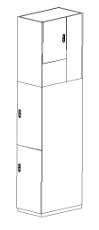 | 整体平整，无鼓包、起泡；边角无折边不齐、毛刺现象。 | 主要部件：  1.底柜  2.顶柜  辅助部件：  1.拉手  2.挂衣杆  3.底座防潮架  4.板材封边  5.五金配件 | （1）采用E0级三聚氰胺饰面刨花板，板材厚度≥18mm,尺寸440*800*1850mm，结构：底柜上下门板结构，门朝过道开启。  （2）顶柜：采用E0级三聚氰胺饰面刨花板，板材厚度≥18mm,尺寸800*440*920mm，顶柜为单开门结构，门朝床头部位开启。 | （1）拉手：使用铝合金材质复合环形几何体，整体规格120*45*20mm，拉手安装方式为内嵌式拉手；拉手分上下盖两个部分；上盖尺寸：120*45*19mm、下盖尺寸：120*45*18mm。拉手表面进行电泳、静电喷塑，涂层与金属表面的附着力强，不易腐蚀和脱落。涂装无明显的气泡、流痕、漏底、皱皮和其它损伤。  （2）挂衣杆:钢制。柜内均带不锈钢挂衣杆。采用φ19*0.7mm不锈钢材质，长度400mm。  （3）底座防潮架：钢制。底座20*50*1.0mm方钢管焊接而成，防止板件直接接触地面，防潮防蛀。  （4）板材封边：同纹同色PVC封边。  （5）五金配件：优质品牌五金阻尼配件。 | （1）封边条表面整洁，光滑无毛刺，封边处均匀、密实、无脱胶、胶水残留等现象。  （2）整体各零件、组合件表面应光滑、平整，不得有尖角突起，焊接件应牢固，无焊渣、无虚焊、无焊穿、焊痕光滑平整； 钢制部分均为白色砂纹，喷塑涂层不脱落，漆膜无橘皮，无流挂，无返锈，色泽均匀,板材要求饰面平整，纹理清晰，有木纹机理感。  （3）钢制品通过粉末喷涂设备进行静电热固性粉末喷塑，喷塑均匀，漆膜附着力强。 | 组 | 430
8 | 储物柜 | 1500*600*2000mm | 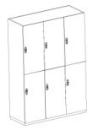 | 整体平整，无鼓包、起泡；边角无折边不齐、毛刺现象。 | 主要部件：  1.储物柜  辅助部件：  1.拉手  2.板材封边  3.五金配件  4.底座防潮架 | 1）储物柜：采用E0级三聚氰胺饰面刨花板，尺寸1500*600*2000mm，板材厚度≥18mm,,六开门均分结构，每位内部含一层板，层板可上下调节。 | （1）拉手：使用铝合金材质复合环形几何体，整体规格120*45*20mm，拉手安装方式为内嵌式拉手；拉手分上下盖两个部分；上盖尺寸：120*45*19mm、下盖尺寸：120*45*18mm。拉手表面进行电泳、静电喷塑，涂层与金属表面的附着力强，不易腐蚀和脱落。涂装无明显的气泡、流痕、漏底、皱皮和其它损伤。  （2）板材封边：同纹同色PVC封边。  （3）五金配件：优质品牌五金阻尼配件。  （4）底座防潮架：钢制。底座20*50*1.0mm方钢管焊接而成，防止板件直接接触地面，防潮防蛀。 | （1）封边条表面整洁，光滑无毛刺，封边处均匀、密实、无脱胶、胶水残留等现象。  （2）整体各零件、组合件表面应光滑、平整，不得有尖角突起，焊接件应牢固，无焊渣、无虚焊、无焊穿、焊痕光滑平整； 钢制部分均为白色砂纹，喷塑涂层不脱落，漆膜无橘皮，无流挂，无返锈，色泽均匀,板材要求饰面平整，纹理清晰，有木纹机理感。  （3）钢制品通过粉末喷涂设备进行静电热固性粉末喷塑，喷塑均匀，漆膜附着力强. | 组 | 216
9 | 公寓椅 | 540*520*860 mm | 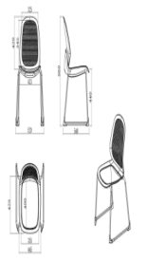 | 整体平整，无鼓包、起泡；边角无折边不齐、毛刺现象。 | 主要部件：  1.椅座  2.椅背  3.椅脚  辅助部件：  1.地脚 | ▲（1）椅座：采用聚丙烯PP材质+GF30玻璃纤维全新材料模具成型一体制作，坐宽445mm，坐深420mm,厚度9mm，座面安装高度440mm，椅面正面做深装饰沟槽面355*400mm；滑动面设有滑槽。背面配75*20mmPP材质弧型螺丝闷盖。  ▲（2）椅背：采用聚丙烯PP材质+GF30玻璃纤维全新材料模具成型一体制作，背宽415mm，背高440mm，厚度7mm；通过卡扣加隐藏式螺丝与椅背连接，内置弹簧机构，根据实际使用状态进行椅背角度调节，调节角度7-10度。  （3）椅脚：钢制。采用优质圆钢管16mm*1.5mm（厚）。 | （1）地脚：配有4个PP材质脚垫。 | （（1）各金属件进行打磨、去油、酸洗、磷化、清洗、防锈等工艺处理后，通过粉沫喷涂设备进行静电喷塑，防锈防腐蚀。  （2）钢质管件焊接部位平整光滑、无烧穿、无焊渣、无虚焊。  （3）符合人体工学，腰背部有支撑. | 把 | 2586
10 | 无障碍单人床 | 2060*1000*940mm（床垫顶到地面H500mm） | 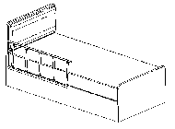 | 整体平整，无鼓包、起泡；边角无折边不齐、毛刺现象。 | 主要部件：  1.板材  2.床头软包  3.床板  4.床垫  5.扶手  辅助部件：  1.板材封边 | （1）板材：采用E0级三聚氰胺饰面刨花板，床头、床尾板≥25mm，其余≥18mm。  （2）床头软包：内置40D高密度海绵，表面扪环保西皮。  （3）床板：采用优质杉木板，空缝制作，木板面平整，不变形，不允许钉子外露，双面抛光，板材应结巴少、无霉烂、含水量符合国家标准；床板平铺钉在四根≥30×40mm的杂木档上。  （4）床垫：20公分厚弹簧床垫，选用透气布面。  （5）扶手：床边安装折叠护栏，护栏组成：30*30*1.0mm铸铁喷塑钢管、20*20*1.0mm不锈钢立柱、折叠按键、30*30*1.0mm铝合金上管组成，长度1180mm，护栏展开高度400mm，折叠高度130mm，栏杆间隙230mm，5档分布，带折叠按钮，使用方便、安全。 | （1）板材封边：同纹同色PVC封边。 | （1）封边表面整洁，光滑无毛刺，封边处均匀、密实、无脱胶、胶水残留等现象。  （2）西皮有较好的抗张强度和曲扰强度；有较好的耐光老化性和耐水解稳定性，外观和性能均接近天然皮革，易洗涤去污，耐磨性强、透气性好；板材要求饰面平整，纹理清晰，有木纹机理感。  （3）床垫环保无异味，回弹性好、舒适度高、支撑性好，不易变形。 | 个 | 4
11 | 衣柜 | 800*600*1800mm | 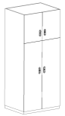 | 整体平整，无鼓包、起泡；边角无折边不齐、毛刺现象。 | 主要部件：  1.衣柜  辅助部件：  1.拉手  2.板材封边  3.挂衣杆  4.五金配件  5.底座防潮架 | （1）衣柜：采用E0级三聚氰胺饰面刨花板,厚度≥18mm，尺寸800*600*1800mm，内部分上下两层。 | （1）拉手：拉手均使用铝合金材质复合环形几何体，整体规格120*45*20mm，拉手安装方式为内嵌式拉手；拉手分上下盖两个部分；上盖尺寸：120*45*19mm、下盖尺寸：120*45*18mm。拉手表面进行电泳、静电喷塑，涂层与金属表面的附着力强。涂装无明显的气泡、流痕、漏底、皱皮和其它损伤。  （2）板材封边：同纹同色PVC封边。  （3）挂衣杆:钢制。采用φ19*0.7mm不锈钢材质，长度760mm。  （4）五金配件：柜门配优质五金带阻尼铰链。  （5）底座防潮架：钢制。衣柜底部装有 20*50*1.0mm 方钢管防潮架，防止板件与地面直接接触，防潮防蛀。 | （1）封边条表面整洁，光滑无毛刺，封边处均匀、密实、无脱胶、胶水残留等现象。  （2）整体各零件、组合件表面应光滑、平整，不得有尖角突起，焊接件应牢固，无焊渣、无虚焊、无焊穿、焊痕光滑平整； 钢制部分均为白色砂纹，喷塑涂层不脱落，漆膜无橘皮，无流挂，无返锈，色泽均匀,板材要求饰面平整，纹理清晰，有木纹机理感。  （3）钢制品通过粉末喷涂设备进行静电热固性粉末喷塑，喷塑均匀，漆膜附着力强. | 个 | 4
12 | 学习桌 | 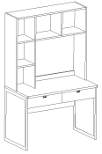  1200*600*1800mm |  | 整体平整，无鼓包、起泡；边角无折边不齐、毛刺现象。 | 主要部件：  1.书桌  2.书架  3.抽屉  辅助部件：  1.插座  2.洞洞板  3.底座防潮架  4.板材封边  5.五金配件 | （1）书桌：采用E0级三聚氰胺饰面刨花板，尺寸1200*600*760mm，板材厚度桌面≥25mm，其余≥18mm，桌面离地不小于 760mm，桌下设置两抽屉。  （2）书架：采用E0级三聚氰胺饰面刨花板，1200*240*1040mm，板材厚度≥18mm，桌上设有大小书架区域。  （3）抽屉：采用E0级三聚氰胺饰面刨花板，单个抽屉尺寸570*400*140mm，共两个抽屉。 | （1）插座：桌面上方背板加嵌入式电源插座（五孔三个，Type-C接口一个，USB接口一个，有过载保护及3C认证，嵌装卡扣结构，输出10A/250V~/2500W）规格：311*55*40.5mm，开孔尺298.5*50.5mm，每桌配备插座。  （2）洞洞板：钢制。书架下方安装一块宽度200mm以上的洞洞板。  （3）底座防潮架：钢制。桌脚侧板采用 20*40*1.2mm 方钢管、20*40*1.2mm 面包钢管焊接包裹，防止板件与地面直接接触。  （4）板材封边：同纹同色PVC封边。  （5）五金配件：优质品牌五金阻尼配件。 | （1）封边条表面整洁，光滑无毛刺，封边处均匀、密实、无脱胶、胶水残留等现象。  （2）整体各零件、组合件表面应光滑、平整，不得有尖角突起，焊接件应牢固，无焊渣、无虚焊、无焊穿、焊痕光滑平整； 钢制部分均为白色砂纹，喷塑涂层不脱落，漆膜无橘皮，无流挂，无返锈，色泽均匀,板材要求饰面平整，纹理清晰，有木纹机理感。  （3）钢制品通过粉末喷涂设备进行静电热固性粉末喷塑，喷塑均匀，漆膜附着力强。 | 位 | 4
13 | 客厅洗漱架 | 1500*420*1500mm | 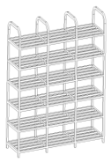 | 整体平整，光滑，无毛刺现象。 | 主要部件：  1.主管 | （1）主管：主管：钢制。边弯管25*25*1.2mm方钢管，边横管25*25*1.0mm方钢管，层管20*20*1.0mm方钢管。三列六层结构，最下层钢管离地50mm，中间5层每层净高222mm，最上层高220mm。 |  | （1）所有钢件焊接均采用二氧化碳气体保护焊，做到焊接平整、无虚焊、无明显焊疤、焊接处需打磨光滑。各钢件整体焊接后，表面经酸洗磷化工艺，进行除油除锈及磷化工艺处理后，通过粉末喷涂设备进行静电热固性粉末喷塑，喷塑均匀，漆膜附着力强。 | 个 | 180
14 | 不锈钢水槽 | 水槽：2090*550*240mm（上框60mm，下框90mm）尺寸以现场实际测量尺寸为准 | 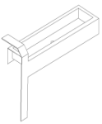 | 整体平整，光滑，无毛刺现象。 | 主要部件：  1.不锈钢 | (1) 304不锈钢板：2090*550*240mm（上框60mm，下框90mm），厚度为≥1.2mm，水槽较高一侧顶部、坡度、垂直表面覆盖一层不锈钢板，水槽下水处做不锈钢管向下延伸至水槽底部外露100mm,出水口配嵌入式防残渣滤网。 |  | (1)安装方式为现场安装，胶水为灰色防水防霉胶，不锈钢尺寸误差±1cm为正常。 | 套 | 180
15 | 厕所隔断 | 总尺寸：3080*1200*1830mm，尺寸以现场实际测量尺寸为准 | 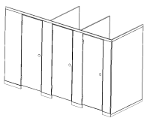 | 整体平整，无鼓包、起泡；边角无折边不齐、毛刺现象。 | 主材：  1.板材：  辅材：  1.支撑脚  2.合页  3.门锁  4.拉手  5.角码  6.吊杆/横梁 | (1) 板材：竹琨板。总尺寸：3080*1200*1830,各门板尺寸分别是：1830*1200*18mm厕所3片隔板，1830*490*18mm厕所内侧靠墙1片前固定竖板，1830*300*18mm厕所门边2片前固定竖板，1830*240*18mm靠外侧入门处1片前固定竖板，1800*600*18厕所3片门板，板材材质为竹琨板，厚度不小于18mm，边缘缺口深度≤3mm。 | （1）支撑脚：304不锈钢，适配可调高110–130mm；承重150kg。  （2）合页：304不锈钢，承重30–80kg；分左右开门。  （3）门锁：旋转式锁把，带“有/无人”指示，配紧急开门按钮。  （4）拉手：304不锈钢，可单面或对穿安装。  （5）角码：304不锈钢，厚度约2mm；用于固定板材与隔墙。  （6）吊杆/横梁：适配18板材；304不锈钢圆管直径32mm；铝合金横梁截面30×50mm（壁厚≥1.0mm）。 | （1）安装完成保证结构安全。 | 套 | 180
16 | 浴室隔断 | 总尺寸：1960*980*1830mm，尺寸以现场实际测量尺寸为准 | 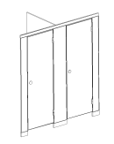 | 整体平整，无鼓包、起泡；边角无折边不齐、毛刺现象。 | 主材：  1.板材  辅材：  1.支撑脚  2.合页  3.门锁  4.拉手  5.角码  6.吊杆/横梁 | (1) 板材：竹琨板。总尺寸：1790*950*1830mm，各门板尺寸分别是：1830*950*18mm浴室1片隔断，1830*300*18mm浴室1片前固定竖板，1830*150*18mm浴室左右两侧各1片前固定竖板，1800*600*18mm浴室2片门板，板材材质为竹琨板，厚度不小于18mm，边缘缺口深度≤3mm。 | （1）支撑脚：304不锈钢，适配可调高110–130mm；承重150kg。  （2）合页：304不锈钢，承重30–80kg；分左右开门。  （3） 门锁：旋转式锁把，带“有/无人”指示，配紧急开门按钮。  （4）拉手：304不锈钢，可单面或对穿安装。  （5）角码：304不锈钢，厚度约2mm；用于固定板材与隔墙。  （6）吊杆/横梁：适配18板材；304不锈钢圆管直径32mm；铝合金横梁截面30×50mm（壁厚≥1.0mm）. | （1）安装完成保证结构安全。 | 套 | 180
17 | 不锈钢防潮板 | 2900*830*1.0mm | 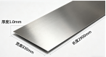 | 整体平整，光滑，无毛刺现象。 | 主要部件：  1.不锈钢 | (1) 304不锈钢板：尺寸2900*830*1.0mm，厚度≥1.0mm。 |  | （1）安装方式为现场安装，灰色硅胶做防水封边。 | 套 | 180

- 七、供货及验收

分类 | 内容
供货要求 | 供应商应当在合同签订后45个自然日内供货及安装完毕。供应商所提供的货物应符合国家相关质量标准；货物名称、型号规格、数量、颜色、外观等符合采购人要求，不得有损毁或损坏。
包装要求 | 采购中如涉及商品包装和快递包装的，其包装需求标准应不低于《关于印发<商品包装政府采购需求标准(试行)》、《快递包装政府采购需求标准(试行)>的通知》(财办库〔2020〕123号)规定的包装要求。采购人、供应商双方签订合同及验收环节，应包含上述包装要求的条款。
验收要求 | 家具安装、调试后，由供、需双方按照合同约定对家具进行验收签字。验收包括清点型号、数量、检查外观等，供应商应当提供家具清单(各类家具分项开立并标注详细数量)、原产地证明、家具出厂日期证明、家具环保证明等文件。
检测要求 | 正式验收前，采购人随机抽取一件家具，委托第三方（含CMA认证）进行质量和环保相关检测，根据强制标准进行全项检测，检测数量不超过一套。如检测不合格，中标供应商须按照合同约定的违约责任整改至合格并承担相应的违约责任。

- 八、服务要求
分类 | 内容
保修服务 | 免费保修期120个月。免费保修期内，除采购人因非正常使用造成家具损坏外，损坏维修以及所涉及的零部件更换，应当由家具供应商免费提供，供应商应当承诺每年对所供办公家具进行巡检。免费保修期满后，供应商保证以不高于市场价的价格提供办公家具所需零配件和维修服务。质保期外维修仅收取零件费，不收取人工费或其他费用。
应急能力 | 供应商应当拥有维修服务能力，提供售后服务支持。如遇质量问题，供应商应当在接到通知2小时内予以响应，并于8小时内解决完毕或提供代用产品。

九、主要原材料质量要求
1、钢管：须符合国家、行业相应标准。检测报告需符合QB/T 3826-1999抗盐雾≥360h；QB/T 4371-2012的抑菌率不小于90%；QB/T 1951.2-2013涂层硬度≥H；冲击强度、冲击高度 400mm，应无剥落、裂纹、皱纹，附着力（级）不应低于2 级；QB/T 4371-2012抑菌率不小于 99%；GB/T 20285-2006产烟毒性危险分级达到ZA2级或更优级别。

2、封边条：须符合国家、行业相应标准。检测报告需符合QB/T 4463-2013理化性能要求，耐磨性磨30r后应无露底现象，耐开裂性(耐龟裂性)≥2 级（有不规则横向细微开裂，耐光色牢度大于≥4级；阻燃B2级或更优级别；；GB/T32487-2016全项除力学，塑料件耐老化不小于360h，依据GB/T 20285—2006《材料产烟毒性危险分级》分级达到ZA2级或更优级别。
3、E0级三聚氰胺饰面刨花板：须符合国家、行业相应标准。检测报告需符合GB/T 15102-2017理化性能-表面胶合强度（MPa）≥0.60MPa，表面耐龟裂达到 ≥4级；GB/T 8624-2012燃烧性能等级B1-C级；GB/T 20285-2006产烟毒性危险分级达到ZA2级或更优级别；JC/T 2039-2010防霉等级达到1级或更优级别；QB/T 4371-2012抑菌率不小于90%。甲醛释放量≤0.05mg/m³。
4、PP塑料板：须符合国家、行业相应标准。检测报告需符合燃烧性能B1级、GB/T32487-2016塑料件耐老化不小于360h、JC/T 2039-2010 防霉等级达到1级或更优级别；依据GB/T 20285—2006《材料产烟毒性危险分级》产烟毒性危险分级达到ZA2级或更优级别。

5、五金配件铰链：阻尼铰链须符合国家、行业相应标准。检测报告需符合QB/T 3832-1999、QB/T3827-1999、QB/T 2189-2013标准，其中垂直静载荷、水平静载荷均合格，金属表面耐腐蚀-中性盐雾试验300h达到10级、乙酸盐雾试验100h达到10级。
6、拉手：须符合国家、行业相应标准。检测报告需符合依据QB/T 3826-1999 《轻工产品金属镀层和化学处理层的耐腐蚀试验方法(NSS)法中性盐雾试验》抗盐雾达到≥360h；依据QB/T4371-2012《家具抗菌性能的评价》的抑菌率不小于99%；依据GB/T 32487-2016《塑料家具通用技术条件》塑料件耐老化≥360h。依据GB/T 20285—2006《材料产烟毒性危险分级》分级达到ZA2级或更优级别；
注：
- 针对以上质量要求，供应商应当提供技术支持材料以证明。证明材料是指主要原辅材料检测报告，由投标人或投标产品生产厂家或原材料生产厂家出具的合格检测报告均予以认可，检测报告必须有经“CMA”标识的检测机构出具的，报告签发时间不早于2024年1月1日。
2、标注“▲”号为重要技术参数，应当在投标文件中提供技术支持材料，其余参数要求作为履约验收的标准，验收时提供技术支持材料。
3、招标需求表与上述原材料要求不一致的，以上述原材料要求为准。
4、针对不同叫法的同一成品/原材料，其检测报告均予认可。如名称不一致，需注明需求中对应的成品/原材料名称。
5、中标供应商需提供该生产批次的成品主材检测报告，检测报告需在项目安装完成后45天内提供。
十一：示意图
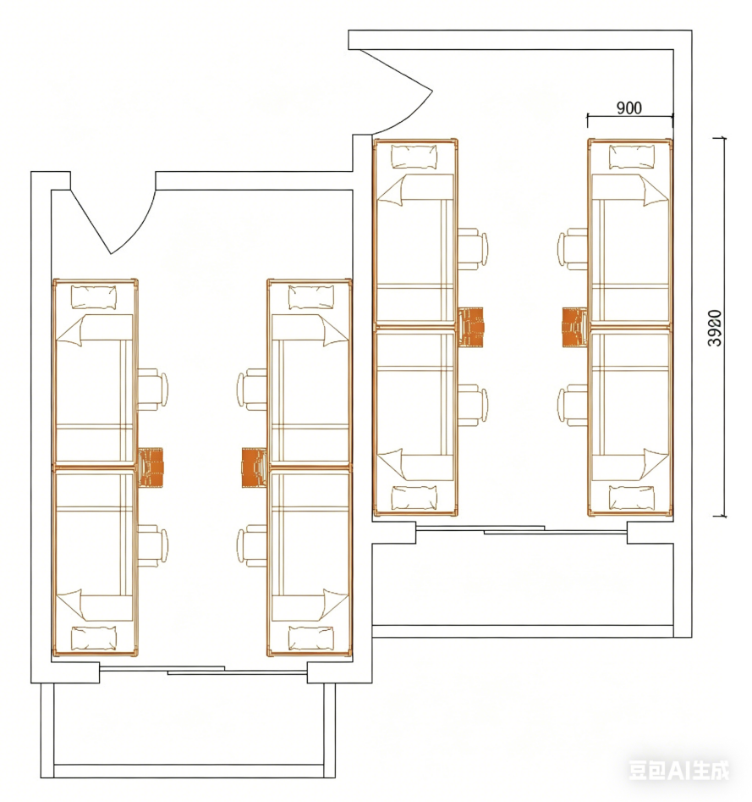
图1：学生组合床+柜平面图(普通床）

图2：学生组合床+柜
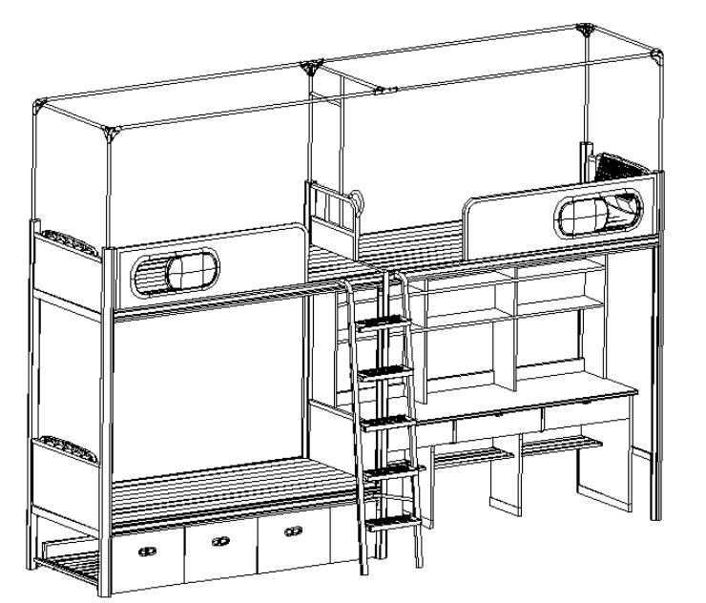
六人间

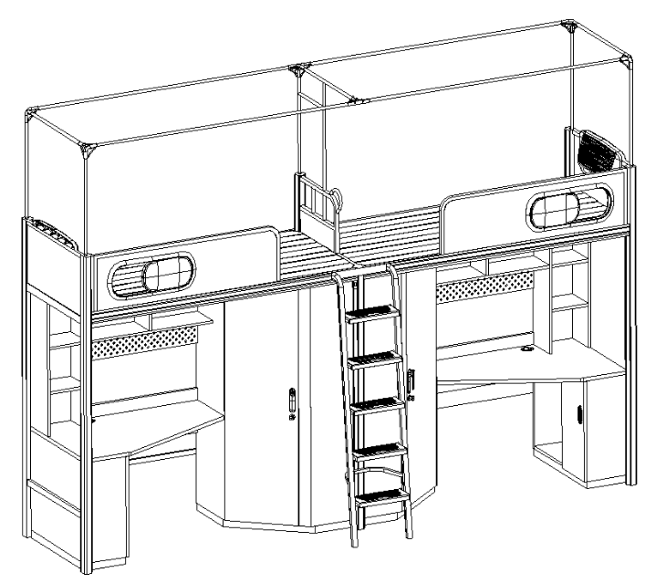
四人间

图3：储物柜、三人边柜
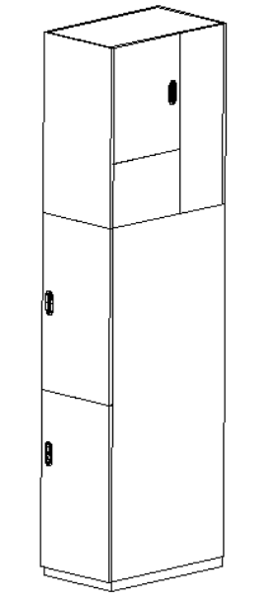
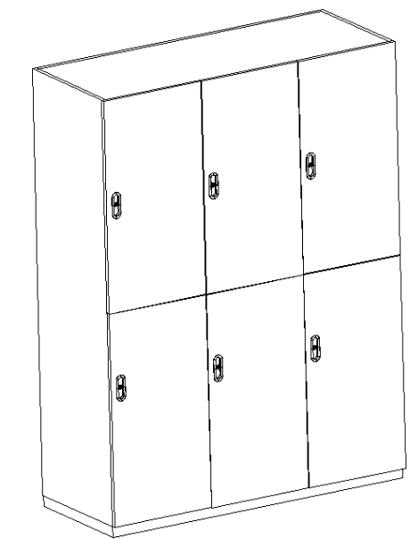

图4:洗漱架
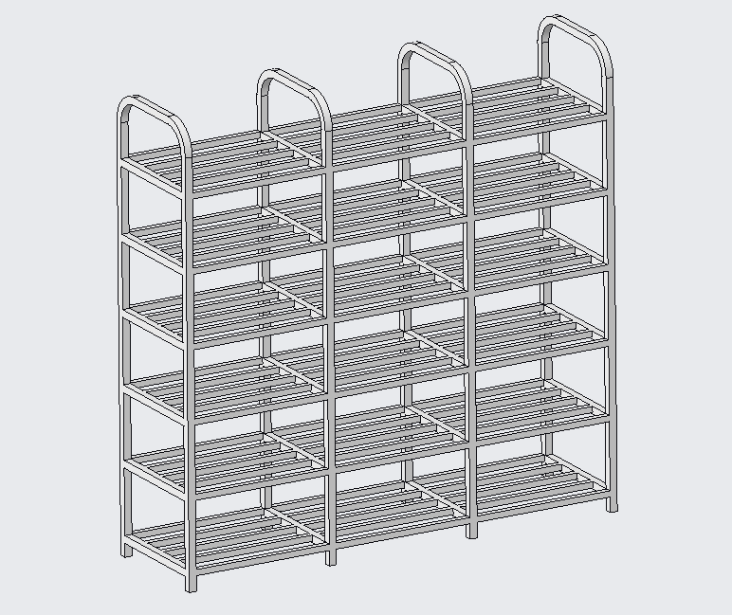

图5：椅子
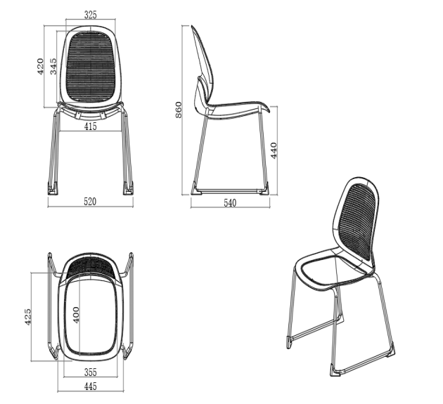

十二、颜色要求
学生公寓家具颜色应与建筑内装饰风格相适应，以木纹色和暖白色为主，主体颜色投标时暂按以下要求考虑，中标后具体颜色须待采购人明确后方可下单制作。（请投标人注意，中标后价格不因具体颜色的调整而改变，报价时应综合考虑该因素）
分类 | 主体颜色
木制 | 纹路：木皮保留天然纹路感。  颜色：暖白色、木纹色，实际按需求
钢制 | 颜色：砂纹白
椅子 | 颜色：灰色
爬梯 | 踏板灰色系

十三、送样要求
- 实际出样：按照出样要求提供以下样品：
1 | 双人组合床（一套） | 1960*900*2160mm（蚊帐架600mm） | 对应产品需求编号1
2 | 床下组合学习桌柜（两套） | 书桌：1200*710*1690  衣柜：760*710*1690mm | 对应产品需求编号6
3 | 寝室椅子（一把） | 540*520*860 mm | 对应产品需求编号9
- 投标实样送达地点：上海市浦东新区金海路2360号，联系人：刘东方，联系电话：15316721943。
- 采购结束后投标实样处置：
1）中标实样将由采购人封样，作为本项目合同履约验收的检验标准之一。
2）未中标实样处置：采购结果公告发布后15天内未中标人可与采购人联系，约定时间取回投标实样，逾期不领的将由采购人统一处置。如项目发生质疑、投诉，取回投标实样时间将根据具体情况后延。

十四、其它要求:
- 供货安装地址为：上海市浦东新区金海路2360号指定学生宿舍房间内。
- 宿舍楼内现有2568套旧家具需由投标方拆除并清运到指定位置，拆运、处置费用由投标方承担
- 本项目家具安装涉及对电源面板、强弱电分离进行操作，需配备有相应能力的安装人员。

十五、质量要求：
- 质量保证期120个月。
- 供方提供材料、产品，均需达到国家甲醛验收标准。
- 家具安装完成后，供方需提供由第三方检测机构对产品的安置房间家具的甲醛检测报告，检测费用全部由供方负责，如果检测结果不达国家标准，需方不支付供方货款。

